Tarea 7.

ACTIVIDAD 1.

Crear una carpteta con mi Nick asuzdalenko01 en la carpteta /mnt

**sudo mkdir /mnt/asuzdalenko01**

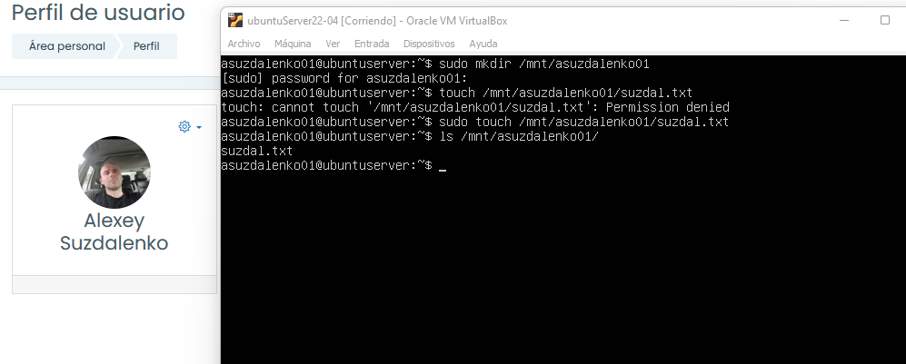

Ya que me harán falta dos usuarios en la carpeta /home, los creo ahora previamente:

**sudo adduser example_user1**

**sudo adduser example_user2**

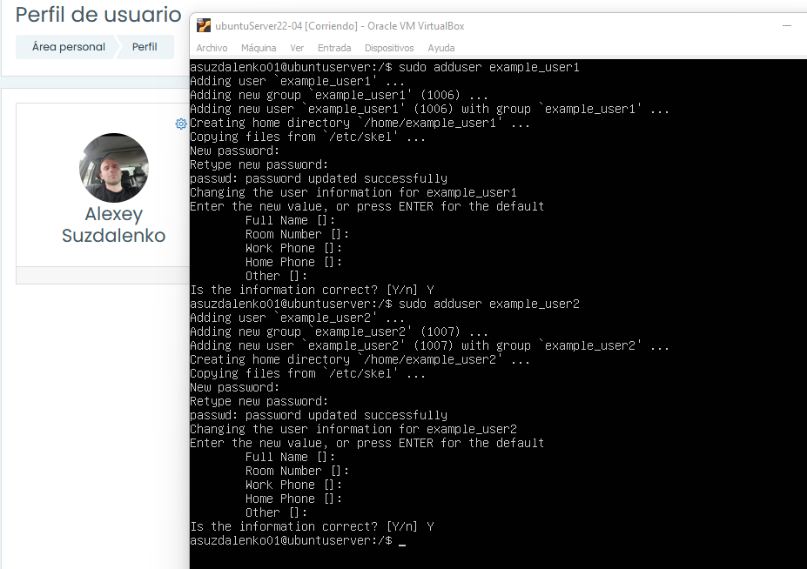

1. Realiza una copia empaquetada y comprimida de todo el /home en /mnt/asuzdalenko01/backup_home.tar.gz (esto creará un archivo backup_home.tar.gz que contiene todos los archivos y subdirectorios de /home)

**sudo tar -czvf /mnt/asuzdalenko01/backup_home.tar.gz /home**

tar (herramienta archivado en linux)

-c (crear un archivo nuevo)

-z (utiliza compresión gzip)

-v (muestra el progreso en la consola)

-f (especifica el nombre de archivo nuevo que se va a crear)

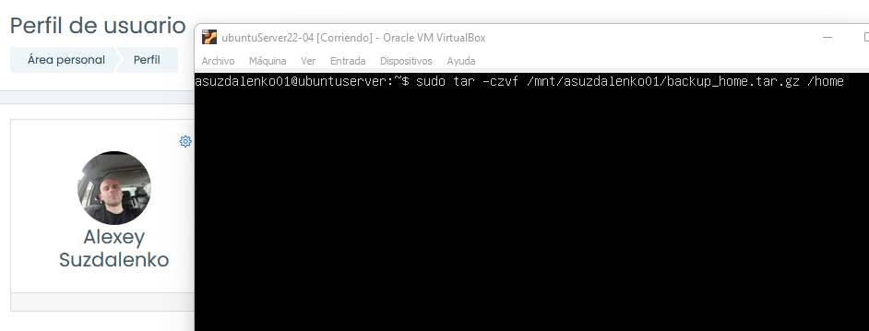

Resultado, **ls /mnt/asuzdalenko01**

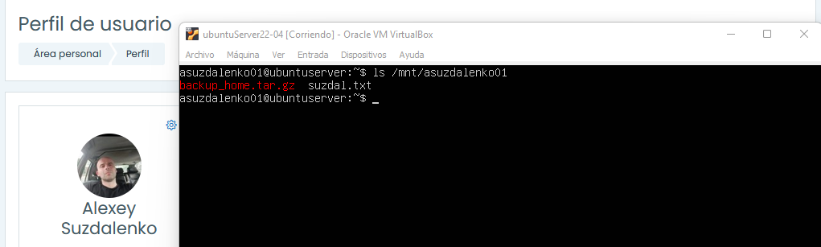

1. Verifico si el archivo se ha creado correctamente:

**ls -lh /mnt/asuzdalenko01**

-l (lista detallada)

-h (tamaño de la forma humana)

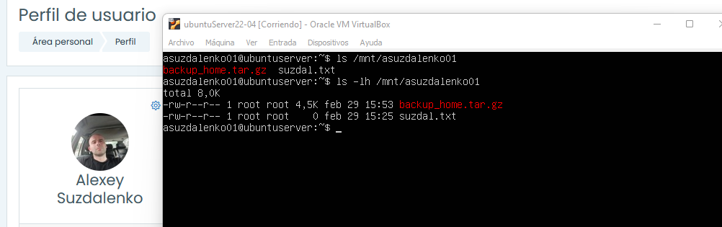

1. Listo el contenido de backup_home.tar.gz a el archivo bkup-listado.txt

Ajusto permisos para escribir en el directorio

**sudo chmod o+w /mnt/asuzdalenko01**

Listo el contenido del archivo en backup-home.tar.gz en bkup-listado.txt

**tar -tvzf /mnt/asuzdalenko01/backup_home.tar.gz > /mnt/asuzdalenko01/bkup-listado.txt**

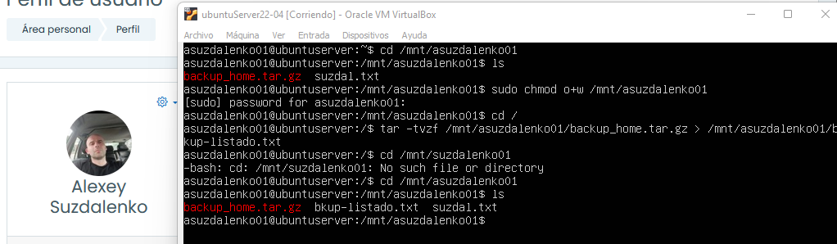

Para ver el contenido de archivo bkup-listado.txt

**cat bkup-listado.txt**

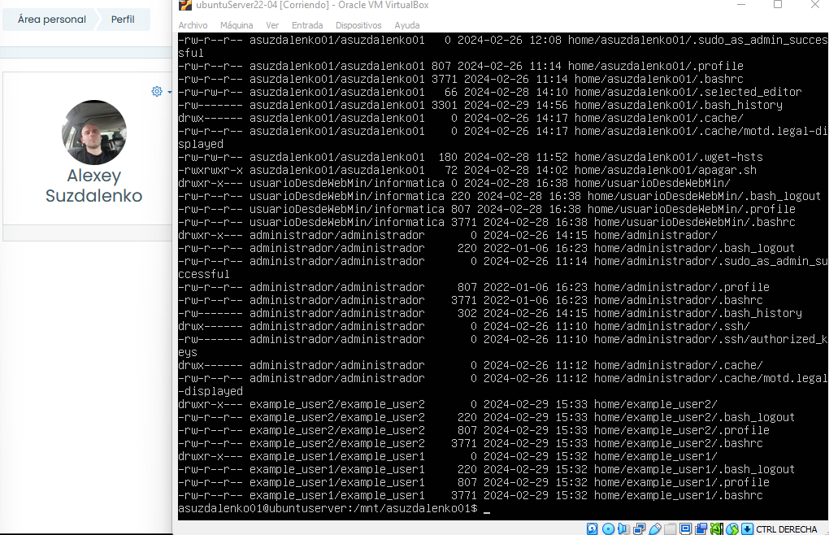

e) Crea un script (.sh) que realiza todo lo anterior (en realidad, los pasos b-c-d).

creare archivo **mi_buckup.sh** en **/home/asuzdalenko01**

**cd /home/asuzdalenko01**

**touch mi_buckup.sh**

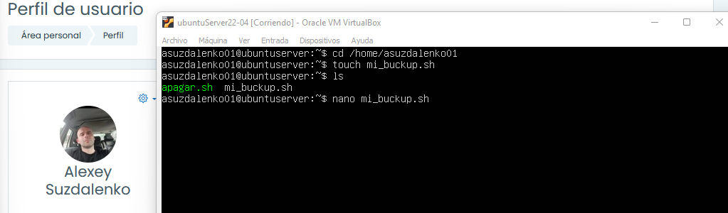

**nano mi_buckup.sh**

# Crear carpeta en /mnt

**sudo mkdir /mnt/asuzdalenko01**

# Realizar copia empaquetada y comprimida de /home

**sudo tar -czvf /mnt/asuzdalenko01/backup_home.tar.gz /home**

# Verificar que el archivo se ha creado correctamente

**ls -lh /mnt/asuzdalenko01**

# Listar contenido del archivo en bkup-listado.txt

**tar -tvzf /mnt/asuzdalenko01/backup_home.tar.gz > /mnt/asuzdalenko01/bkup-listado.txt**

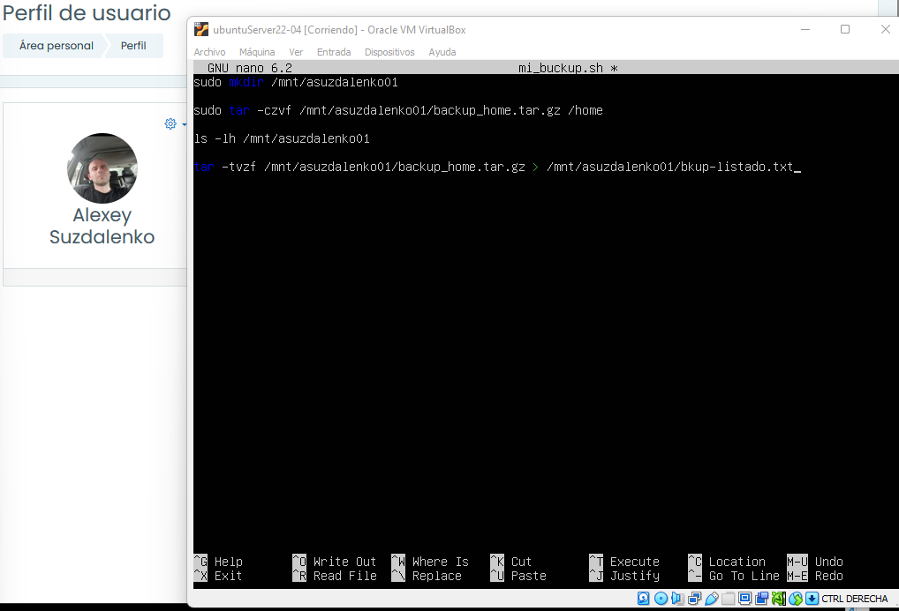

Guardo archivo y le añado los permisos de ejecución

**chmod +x mi_buckup.sh**

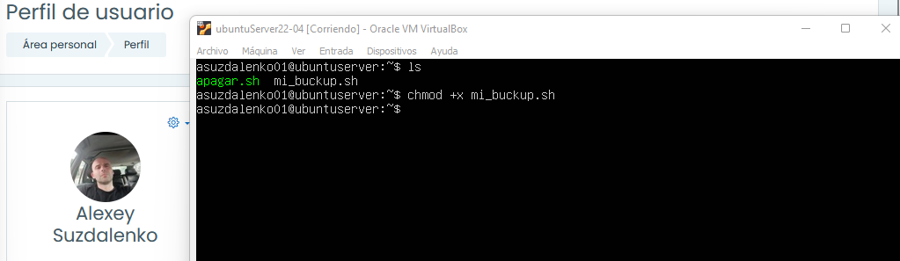

Probare ejecutar archivo **mi_buckup.sh** a mano:

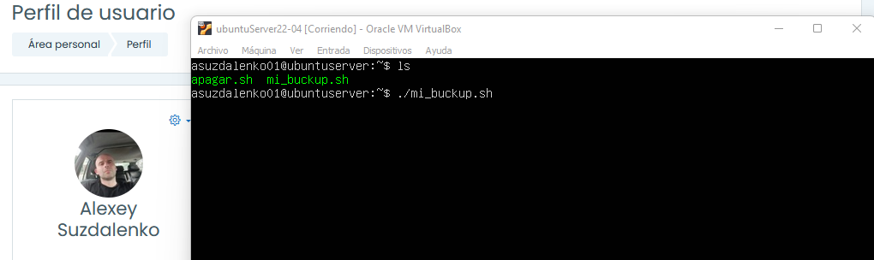

Resultado es

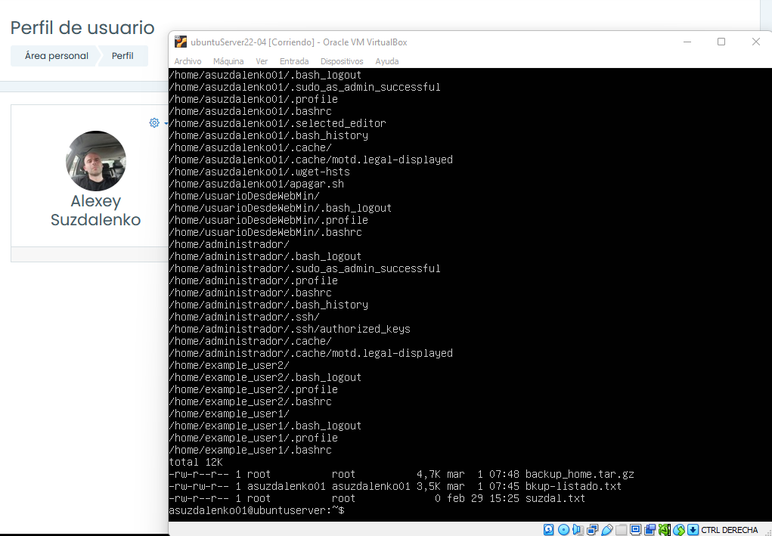

f) Finalmente, añade una tarea al cron para que ejecute el script anterior todos los sábados a las 23:59

para eso edito crontab

**crontab -e**

**59 23 * * 6 /ruta/del/script/backup_script.sh**

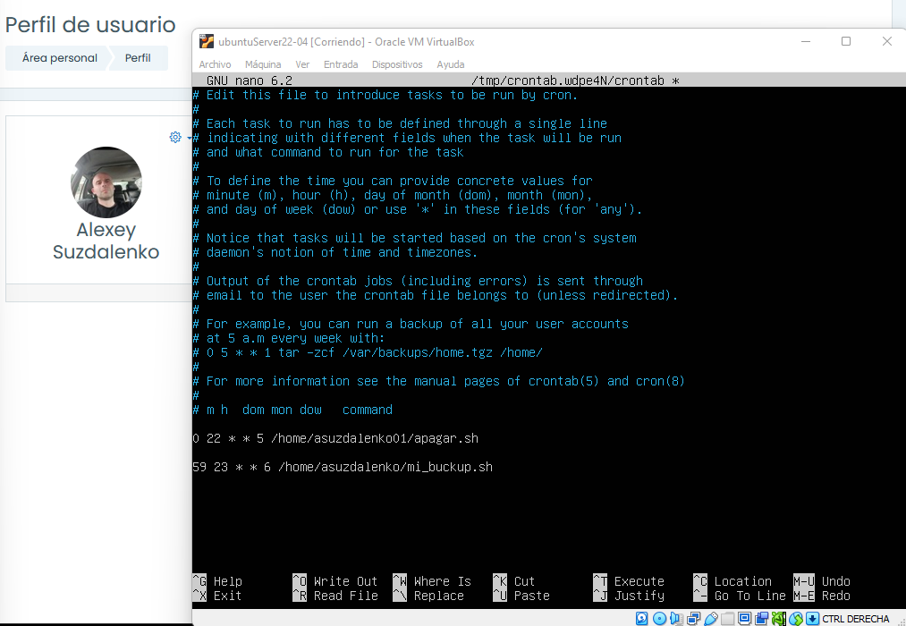

Guardo ese archivo editado y script se ejecutará todos los sábados a las 23:59

59 -minuto de ejecución de la tarea

23 – hora de ejecución de la tarea

(*) - cualquier día del mes

(*) – cualquier mes

6 - día de la semana

**Actividad 2. FDISK Y FSTAB**

1. Añadimos 4 discos de 1 GB SATA VDI

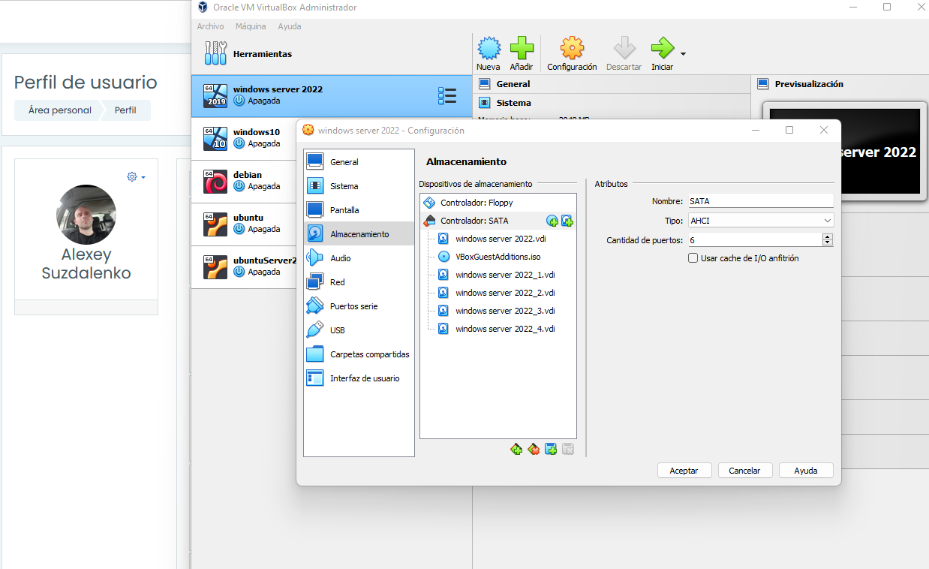

En este screenshot se aprecian los 4 discos añadidos de 1GB

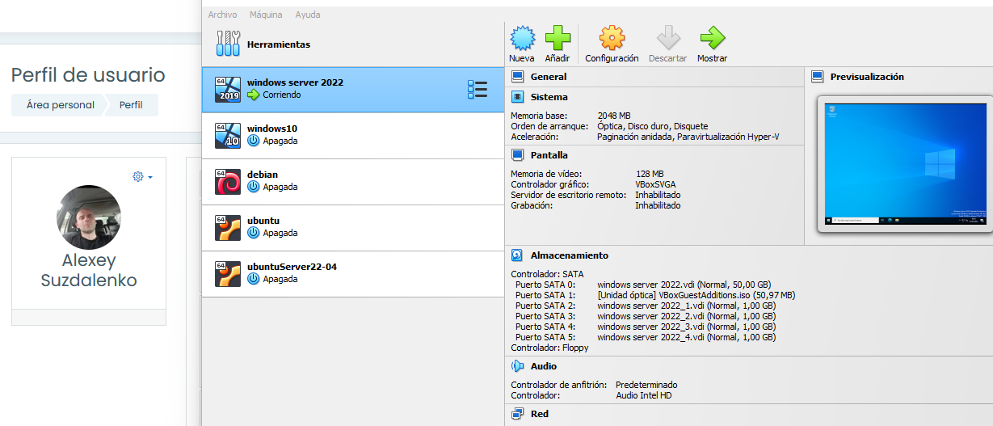

b. DISKPART crear RAID

**diskpart**

**list disk**

**select disk 1**

**convert Dynamic**

**créate volume raid size=1024 disk=2,3,4**

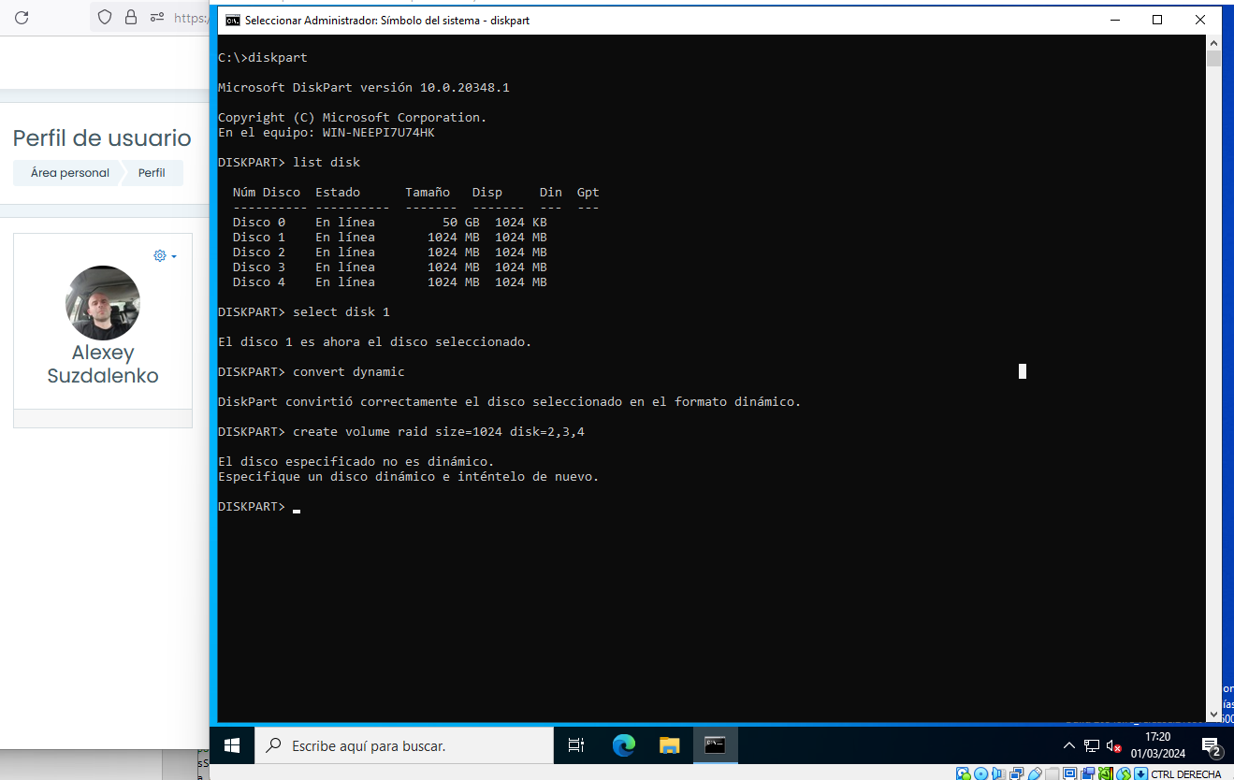

Diskpart se queja de que el disco no es dinámico, probare convertir todos los discos a dinámicos

**select disk 2**

**convert Dynamic**

Etc…

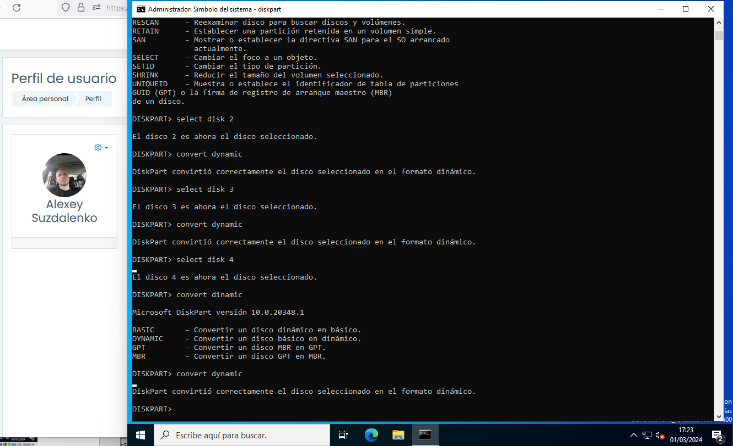

**create volume raid size=1024 disk=2,3,4**

Ahora se queja de que el volumen especificado es demasiado grande

Ejecuto **list partition** y veo que solo tengo 1022MB

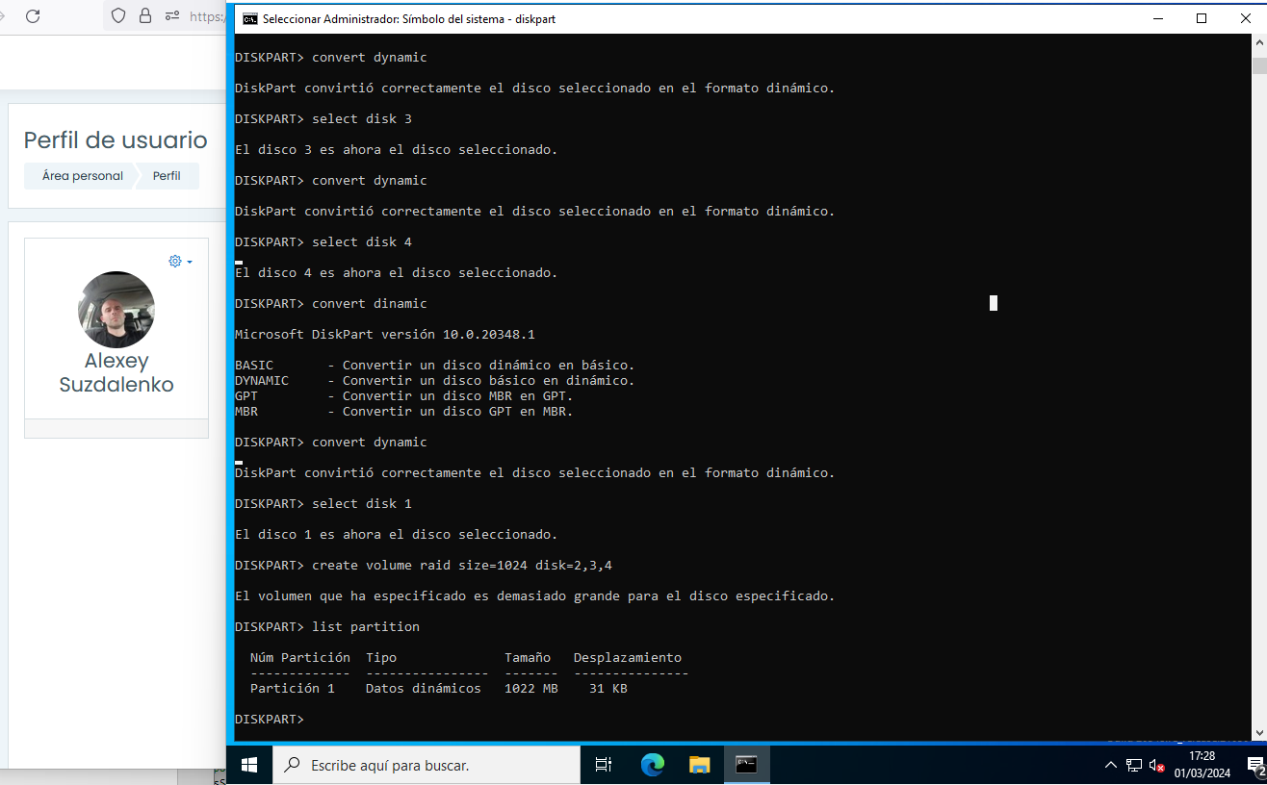

**create volumen raid size=1000 disk=1,2,3,4** o

**create volume raid disk=1,2,3,4**

ahora si funciona

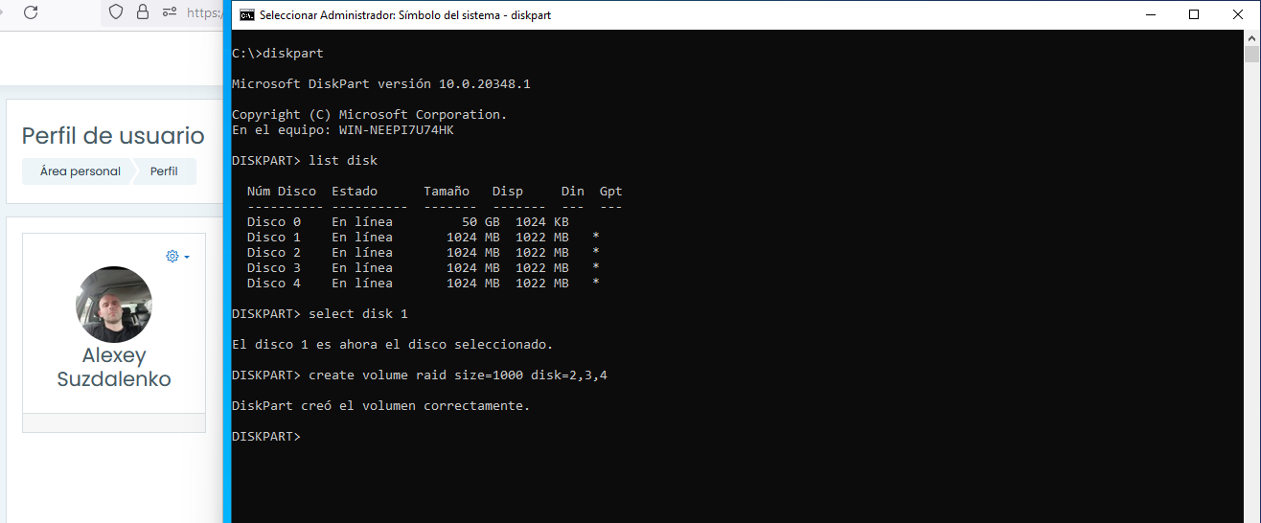

Formateamos el disco y añado nombre Datos

**format fs=ntfs label=Datos quick**

asigno letra x

**assign letter=X**

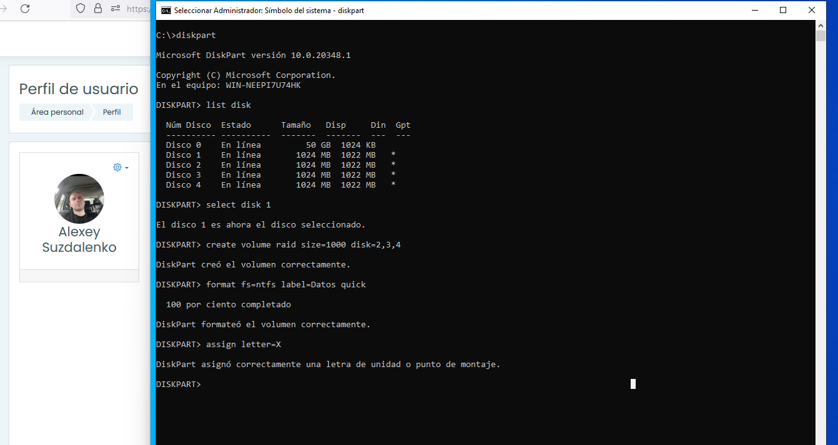

Ahora tengo disk X en el equipo

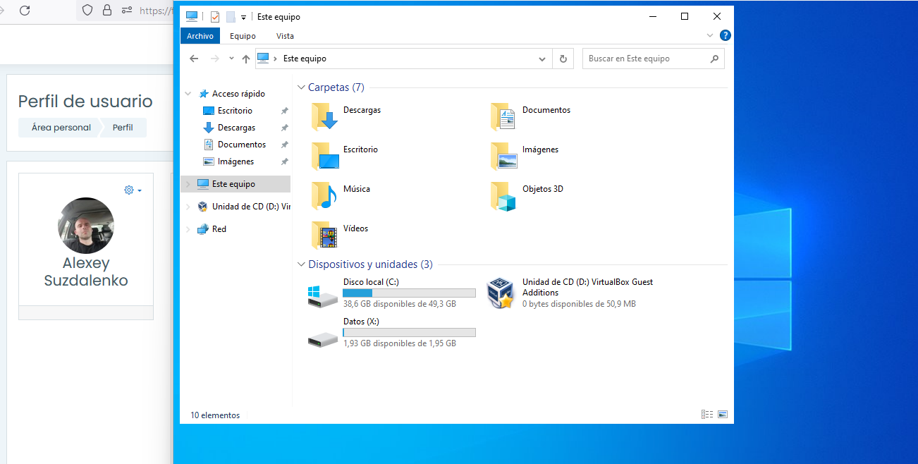

1. Desde la GUI grabamos datos en el nuevo volumen creado. He añadido 3 archivos 2 imágenes y .json

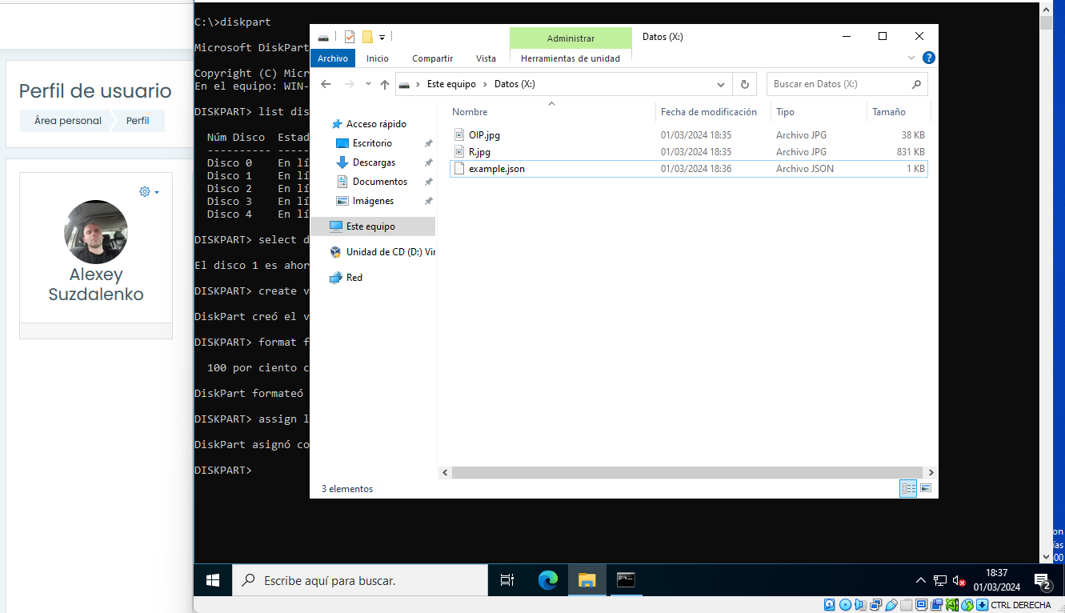

Apagamos la máquina

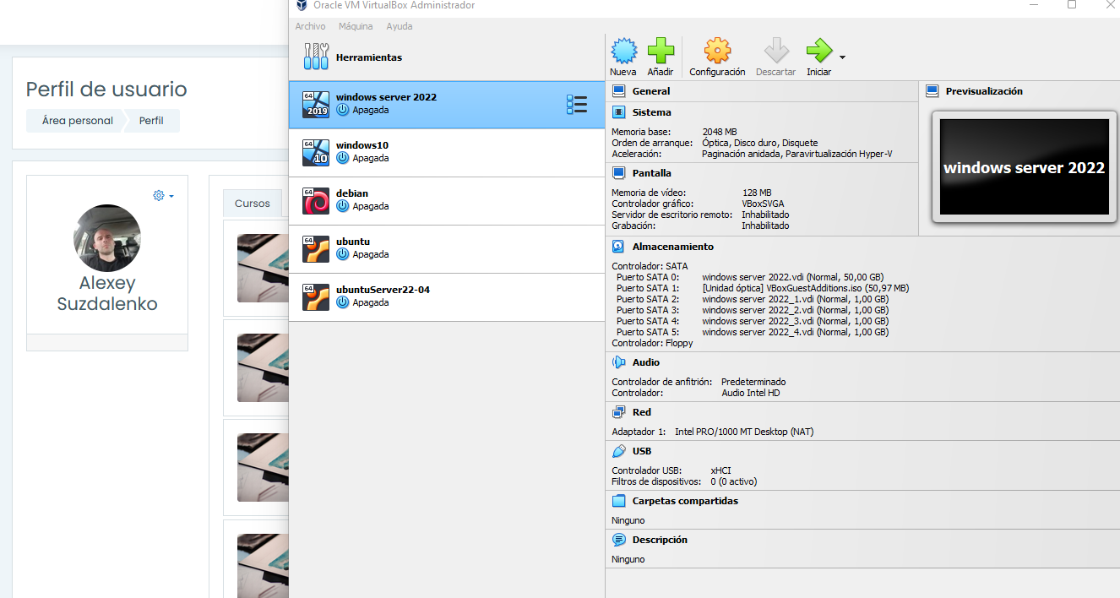

1. Desde nuestro hipervisor borramos uno de los discos (archivo .VDI) y de esta forma simularemos un fallo

Borro un disco

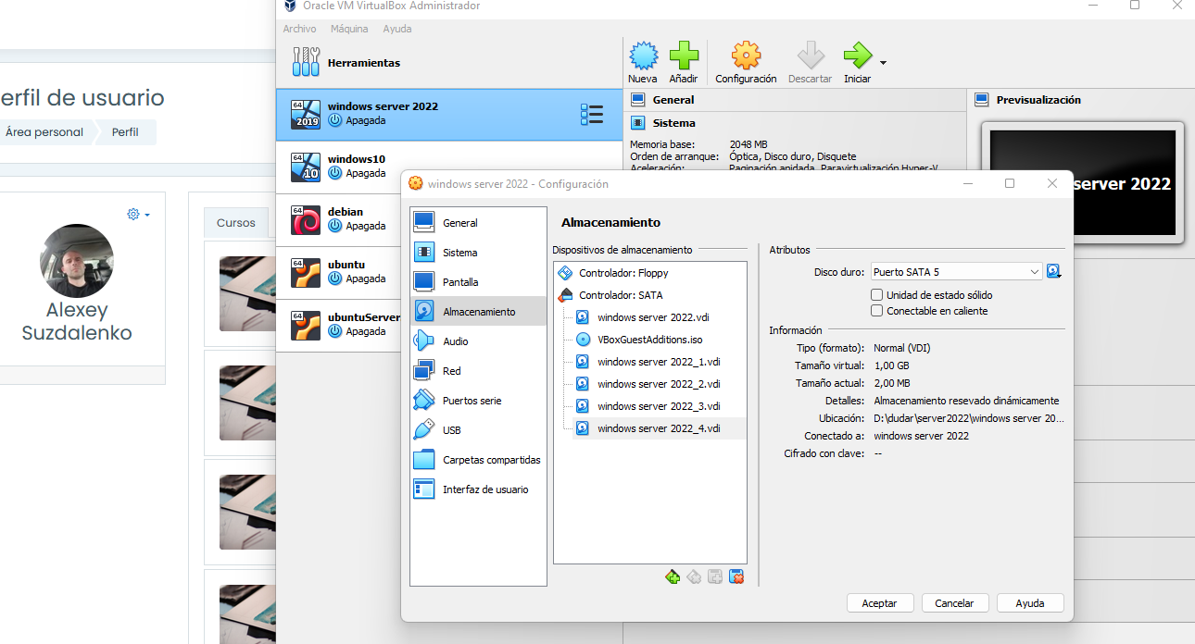

Borrado, ahora tengo solo 3 discos, NO cuatro

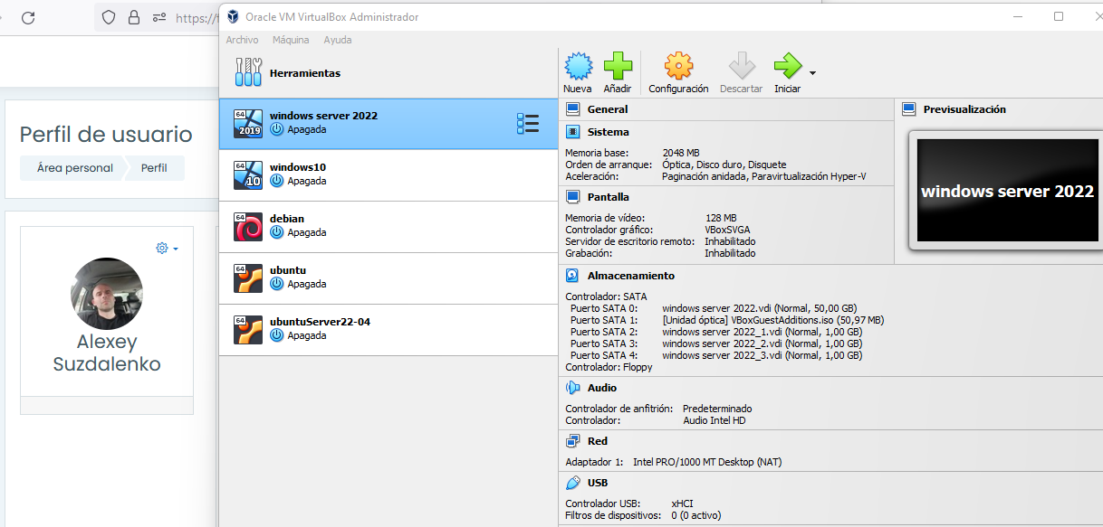

Arranco la maquina y visualizo la información que hay en el disco “X”, esta todo correcto, los archivos siguen en su sitio

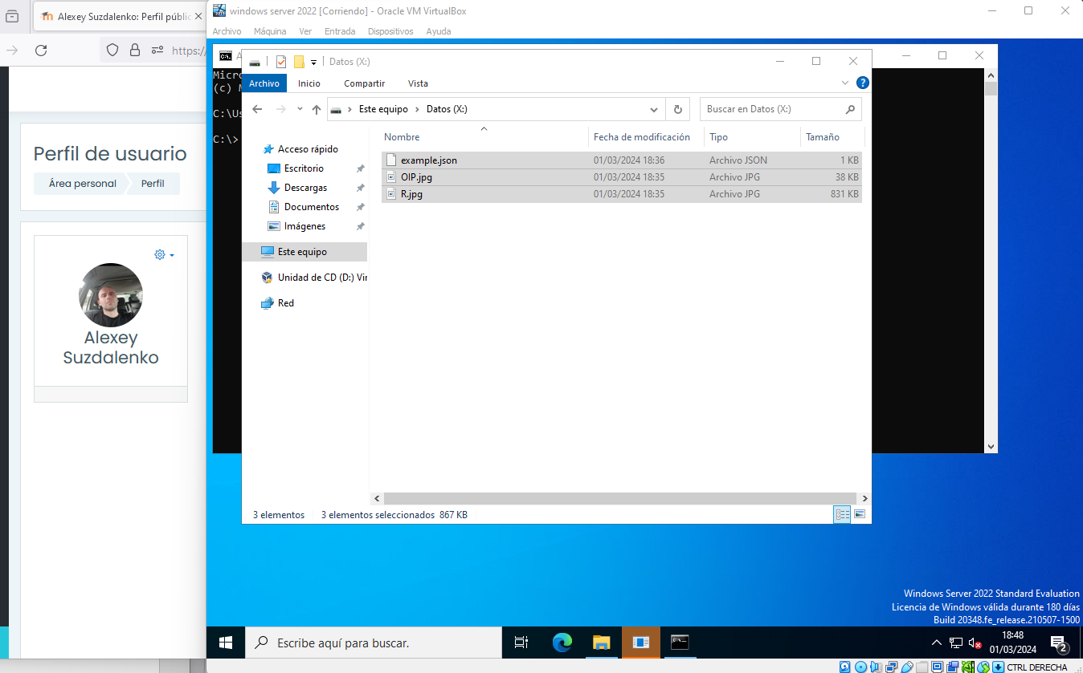

Apago la máquina, maquina apagada y con 3 discos de 1GB

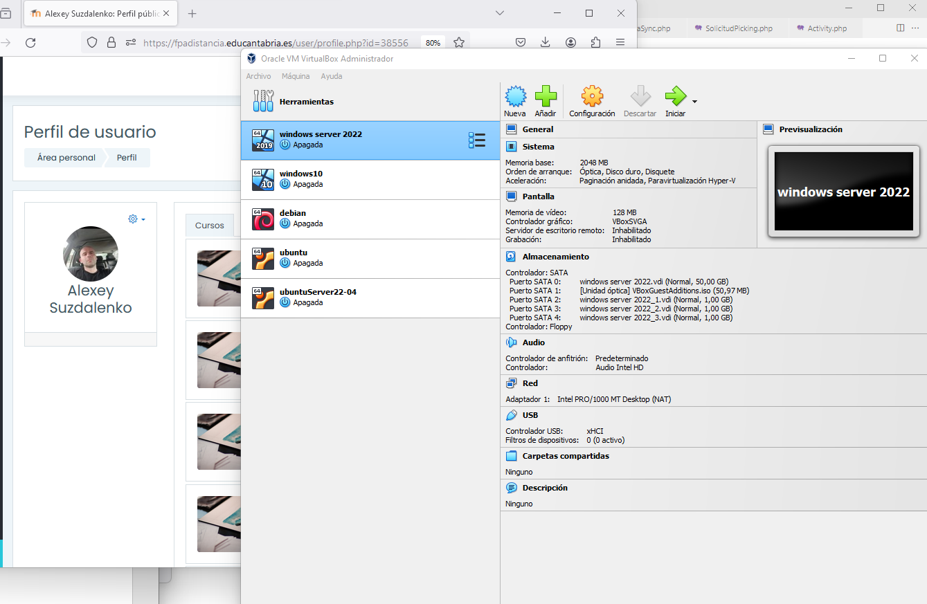

1. Añado otro disco de 1GB

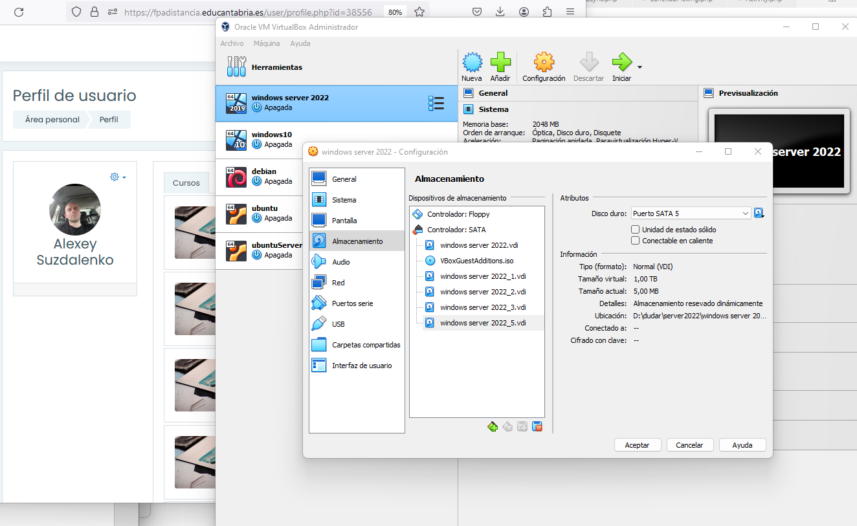

Maquina apagada y ahora se ve el disco añadido y ahora son 4 de 1GB

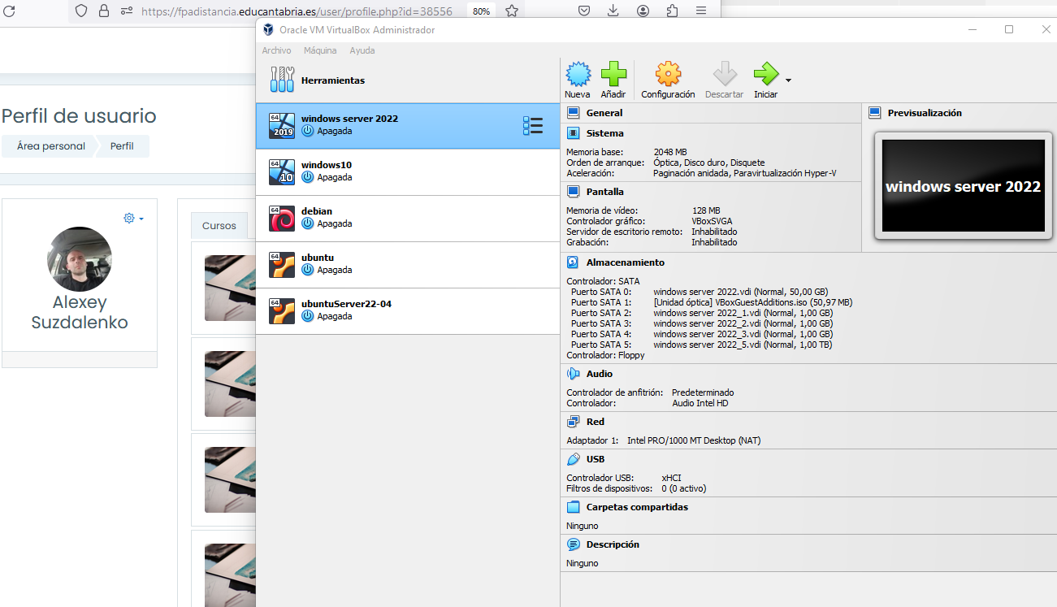

Y maquina encendida la situación es siguiente hay 3 discos que componen el raid y un disco no asignado (4)

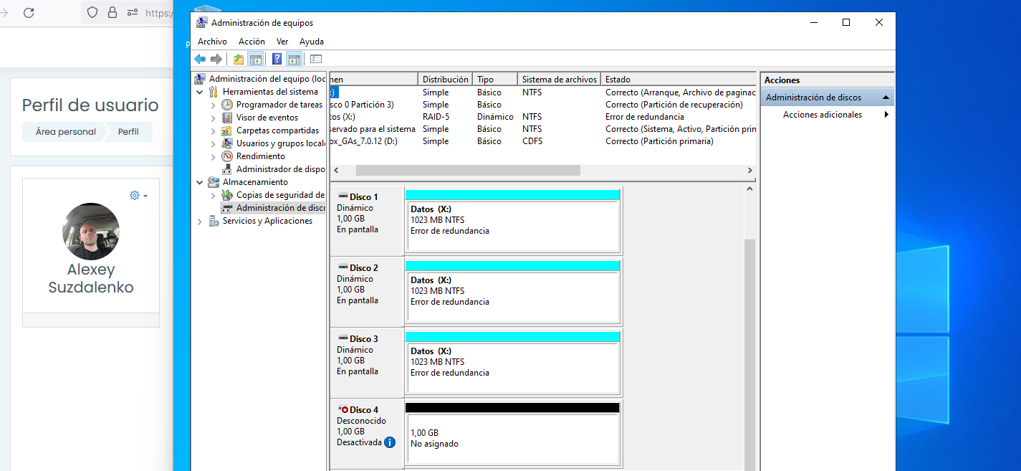

Ahora desde diskpart recomponemos el disco “X”

Otros comandos que he usado para **practicar,** aparte de ejemplo más arriba explicado:

**list disk**

**list volumen**

**select disk 1**

**online disk**

**attribute disk**

**attribute disk clear readonly**

**convert dynamic**

**create volume raid disk=1,2,3,4**

**assign letter=X**

**format fs=ntfs label=Datos quick**

administrador de equipos>administrador de discos